※「法科大学院の教育と司法試験等との連携等に関する法律第６条第２項に基づき締結した大学間協定の認定について（通知）」（令和元年１０月３１日付元文科高第６２４号）添付資料より様式を変更し、「２．連携法科大学院開設科目と法曹コース開設科目の対応表（連携法科大学院開設科目ごと）」を設けていますので作成漏れのないようにしてください。

連携法科大学院において法学既修者認定による履修免除又は
既修得単位認定を行う法曹コース開設科目の対応表

１．連携法科大学院開設科目と法曹コース開設科目の対応表（全体）
 | 連携法科大学院開設科目 | 配当年次 | 単位数 | 当該科目の履修の結果として求められる到達度 | 該当ページ | 法曹コース開設科目 | 配当年次 | 単位数 | 当該科目の履修の結果として求められる到達度 | 該当ページ
一括免除対象科目 | 民法ⅰ  民法ⅱ  民法ⅲ  民法ⅳ |  |  | 民法総則、○○、○○、○○について・・・について理解し、概説できる。 |  | 民法ⅰ  民法ⅱ  民法ⅲ  民法ⅳ
 | … |  |  |  |  | …
 | 刑法各論 |  |  |  |  | 刑法ⅱ  刑法実践
個別免除科目
科目等履修
（共同開講科目を含む）
※１ 連携法科大学院開設科目のうち未修者コース１年次配当の必修科目については、既修者認定により対象科目を一括して履修免除することを基本とする。未修者コース２年次配当の法律基本科目の基礎科目や基礎法学・隣接科目について履修免除の対象科目とする場合は、法曹コースにおける履修方法に応じて「一括免除対象科目」欄又は「個別免除科目」欄に記載すること。

※２ 該当ページ欄には、本対応表とともに提出する（付属資料④）のシラバスの参照すべきページ番号を記載すること。
※３ シラバスは、以下①から⑪の順に並べた上で、通し番号を付して提出すること。またシラバスの目次も作成すること。（提出時下記の図は削除してください。）

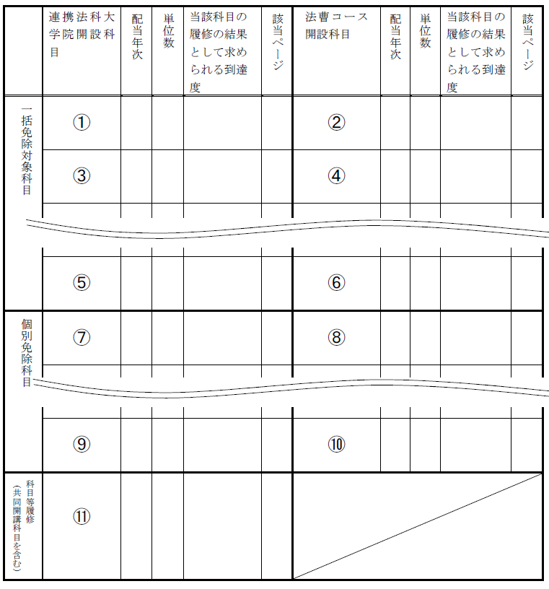

２．連携法科大学院開設科目と法曹コース開設科目の対応表（連携法科大学院開設科目ごと）
（記載例）
（１）民法ⅰ（一括免除対象科目or個別免除科目の別、配当年次：○、単位数：○、シラバス該当ページ：p.〇）
※ 連携法科大学院開設科目
連携法科大学院開設科目  授業内容 | 法曹コース開設科目 | 該当ページ  （法曹コース開設科目） | 配当年次 | 単位数 | 対応しない場合でも到達目標の  達成に影響がないと考える理由
第１回 … | … | p.10
第２回
第３回
・
・
・
（６）刑法各論（一括免除対象科目or個別免除科目の別、配当年次：○、単位数：○、シラバス該当ページ：p.〇）
※ 連携法科大学院開設科目
連携法科大学院開設科目  授業内容 | 法曹コース開設科目 | 該当ページ  （法曹コース開設科目） | 配当年次 | 単位数 | 対応しない場合でも到達目標の  達成に影響がないと考える理由
第１回 傷害罪・殺人罪 | 「刑法Ⅱ」第１回 | p.40
第２回 同意殺人罪など | 同第２回 | p.40
第３回 住居侵入罪 | 「刑法実践」第８回 | p.45
第３回 秘密漏示罪 | 対応なし |  |  |  | 重要性が高くなく、刑法各論を理解し、「説明できる」という到達目標において不可欠な内容ではないと考えるため。
… | … | …
※ 連携法科大学院開設科目ごとに授業内容を記載し、法曹コース開設科目との対応関係について記載してください。法曹コース開設科目と対応しない場合については、「法曹コース開設科目」欄に「対応なし」と記載し、対応しない場合でも到達目標の達成に影響がないと考える理由を記載してください。

